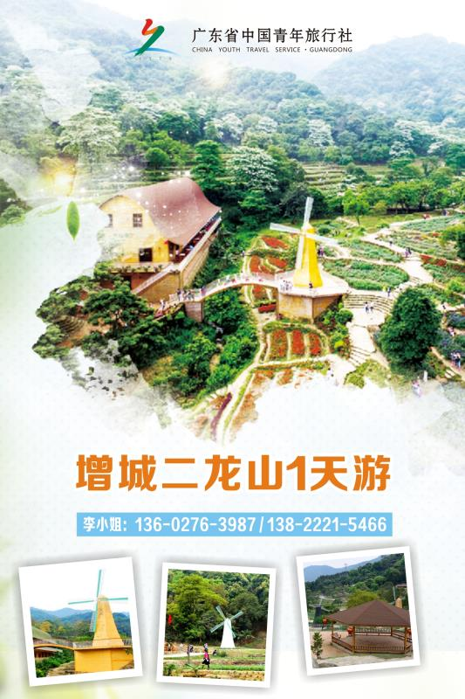
增城二龙山风景区
- 景点介绍：

广州二龙山以万亩森林梯田花园作为主打景观，其位于北回归线上，借助北回归线温暖湿润的气候，植物生长繁茂。森林梯田花园旅游区面积约7000多亩，其中景点包括千年古树、千亩古梯田、十里古水蓊树、十里兰溪、十里栈道、200米落差瀑布及山涧瀑布水上乐园等，景区风格则是把中式美景欧美小镇风情相结合！同时，二龙山山脉还有片占地约3000亩的薰衣草森林世界，且即将开放。景区介绍，薰衣草森林世界包括古梯田花海、珍稀桫椤园、花海餐厅、山顶爱情花园、婚纱摄影基地、特色城堡、休闲风情吧、水蓊树溪流、瀑布、森林等。值得一提的是，桫椤园中种植了属国家一级保护濒危植物的桫椤树。据悉，桫椤树有“活化石”之称，与恐龙同属“爬行动物”时代两大标志，具有极高的研究价值和观赏价值，名列我国国家一类8种保护植物之首，然物种濒临灭绝，只有极少数地区才可看到它的存在。

- 活动主题：
（赏花之旅）走进梯田花海，赏花观布

- 活动安排：
1、日期：7-12月份
2、天气
增城：天气变化较频繁，请自备帽子和伞，以备不妨之需。
- 准备工作：为了赏花活动的顺利及安全，请穿着运动鞋及宽松舒适的
衣服及安全防护措施
4、时间安排
A乘旅游大巴车：
08：30 在贵单位集中
10：00 抵达增城二龙山风景区
10：00—12：00 游览森林梯田花园、珍稀桫椤园、花海餐厅、山顶爱情
花园、婚纱摄影基地、水蓊树溪流、瀑布、森林等。
12：00—13：30 园区享用午餐
13：30—15：00 园区内自由活动
15：00 集中乘大巴车返广州
B随行导游联系方式：

5、赏花温馨提示：
- 活动过程中，请在旅游大巴（集中乘车）上或景区签到处（自驾
车）签到
- 本次活动参加人数较多，请大家有序参与，避免拥堵。
（三）活动当天请尽量穿着运动鞋及休闲服饰，从安全考虑，请勿穿着
拖鞋、高跟鞋、洞洞鞋徒步。
（四）时值夏秋季，天气干燥，请参加人员视自身身体状况参与，并准
备好遮阳工具及替换的衣物。如感不适即时寻找最近的休息站或
联系导游工作人员（穿广东青旅工衣）。
- 请各位二龙山风景区停车场后有需要方便的请先上洗手间，赏花
过程餐厅等处设卫生间；赏花游览时间约为5小时，请各位要准
备好矿泉水（旅行社准备小怡宝矿泉水）
（六）梯田赏花登山前特别要注意服装和鞋子，尽量要轻装上山，少带杂物，以减轻负荷；鞋子要选用球鞋、布鞋和旅游鞋等平底鞋，勿穿高跟鞋，以免造成登山不便和有碍安全；借助拐杖要注意选择长短、轻重合适与结实。
(七)请爱护环境，请勿随便丢弃垃圾。
（八）全程要做到观景不走路，走路不观景；爱护花草，眼看手勿动；照相时要特别注意安全，要选择能保障安全的地点和角度，尤其更要注意岩石有无风化。

6、注意事项：
（1）本次活动参与人数较多，为确保活动的安全秩序，请所有参加者熟悉活动安排，遵守活动准则。
（2）防晒帽子以备不时之需；
（3）护膝，背包，应急药品
（4）手机、相机，出发前请充满电并带好备用电池；
（5）身份证，虽然不必查证件，但证件是有备无患的。
（6）文明公益，本次活动倡导“文明出行”，为减轻队员负担和环境压力，建议队员尽量减少随身行李和食物，轻装出行。参与者必须随身携带环保袋，把食物包装、塑料瓶等垃圾入入环保袋，随身带到回收点，严禁制造污染，一经发现乱扔垃圾，立即取消所有成绩。全程禁止吸烟及用火，严禁践踏草地、砍折花木。

7、用餐安排
（1）用餐地点：园区内花海餐厅 ，10人/桌，全部坐满开席
（2）用餐时间：12：00分
（3）餐厅内设有洗手间
（4）参考餐单：
滋润养生汤 、山泉水浸鸡、手工腐竹、营养杂菌、新鲜时蔬、乡下腌制菜、野味竹笋、清蒸鲩鱼、淮山蒸排骨

8、返回时间
午餐后，大巴统一14：00出发返广州
自驾车人员自行安排时间回程

附加图片
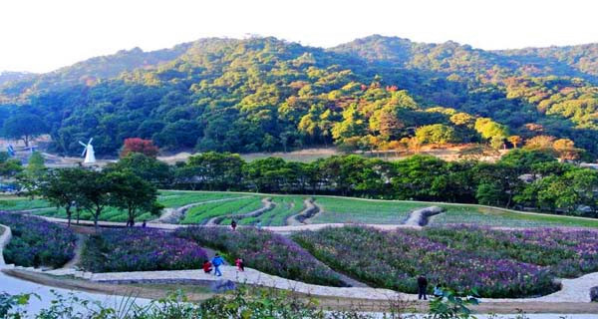
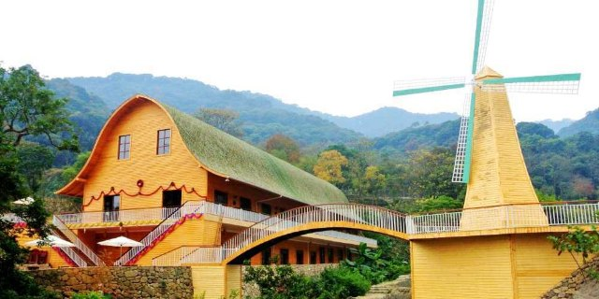

六、服务标准：
1、用 车：45-53座旅游车（2年内新车，如人数减少，请补车差，谢谢）
2、午 餐：50元/人（10人/围，8菜一汤）
3、导 游：全程持证3年以上优秀导游服务
4、门 票：景点一大门票，不含小景点门票
5、购 物：纯玩，不安排购物

七、赠送 ：精美小礼品，矿泉水2瓶/人；旅游团队意外保险15万元/人。

八、费用不含：任何私人消费、餐标之外的酒水费用。

- 其他：如因人力不可抗因素或因游客自身原因造成游客滞留或计划更改产生的费用由游客自理。

十、报名联系人：
13602763987,13822215466 ；020-37580381李小姐

广东青旅祝您：
旅途愉快 一路平安！
业务联系人，李小姐 （13602763987）
计调联系人：覃小姐 （13316095680）
2017年8月23日

